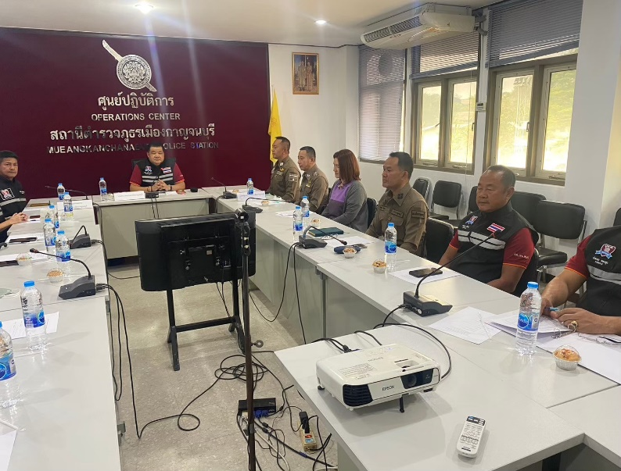
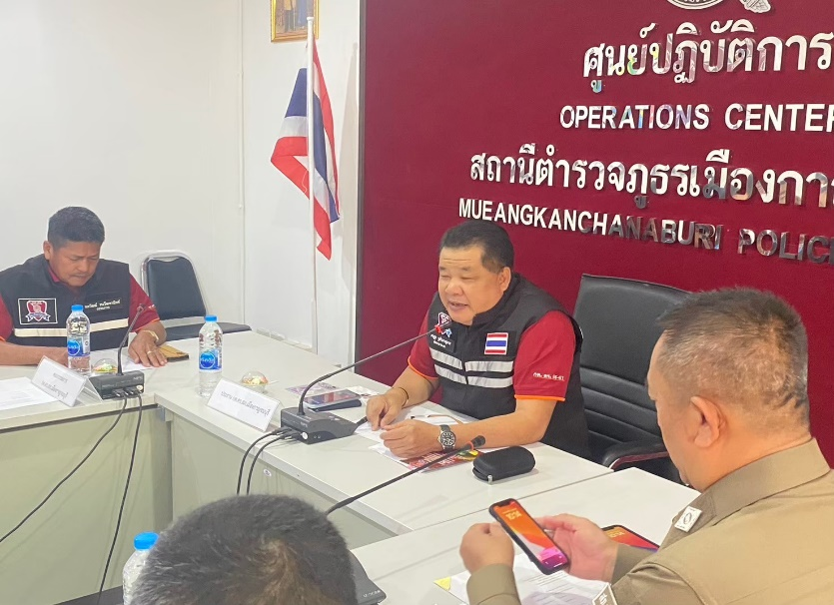
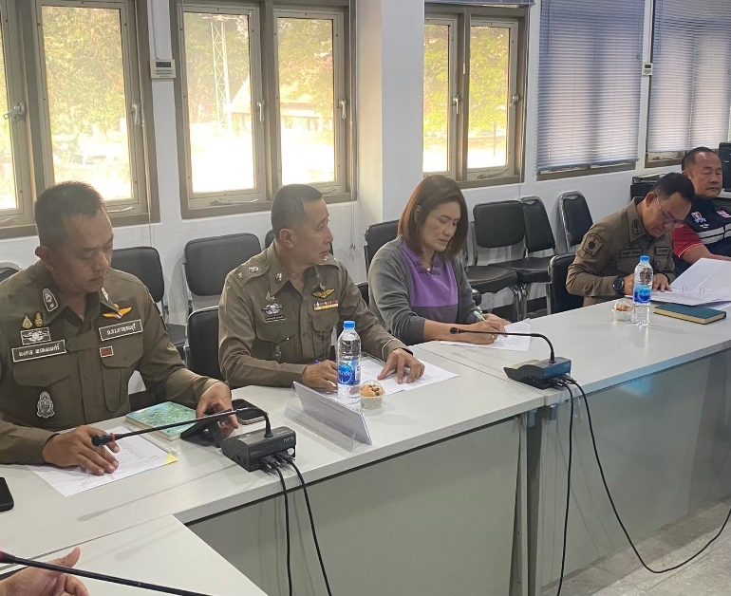
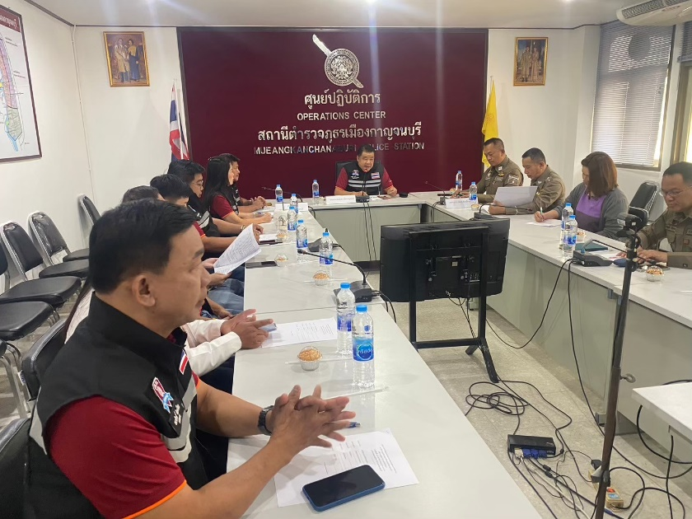


ข้อมูล ณ วันที่ 29 มีนาคม 2567
Hggj สถานีตำรวจภูธรเมืองกาญจนบุรี จังหวัดกาญจนบุรี โทร 034 620 711
วันที่ 5 มีนาคม 2567 พ.ต.อ.สุรยุทธ เมฆมังกร ผกก.สภ.เมืองกาญจนบุรี มอบหมายให้ พ.ต.ท.มงคล พรหมเมศร์ รอง ผกก.สภ.เมืองกาญจนบุรี เข้าร่วมประชุมประจำเดือน ครั้งที่ 3/2567 โดยมีนายภาณุรุจ ชูสินภาณุมาศ ประธาน กต.ตร.สภ.เมืองกาญจนบุรีโดยมาจกการ เลือกพร้อมคณะกต.ตร.สภ.เมืองกาญจนบุรี ร่วมประชุมติดตามการบริหารงาน สภ.เมืองกาญจนบุรี

ผลการดำเนินงานของ กต.ตร.
สถานีตำรวจภูธรเมืองกาญจนบุรี
ประจำเดือน มีนาคม 2567

